**ҚЫСҚА МЕРЗІМДІ ЖОСПАРДЫҢ ШАБЛОНЫ**

|  |  |  |  |  |  |  |
| --- | --- | --- | --- | --- | --- | --- |
| **Ұзақ мерзімді жоспардың тарауы:**  **Заттардың тасымалдануы** | | | | **Мектеп:**14 орта мектеп | | |
| **Күні:** | | | | **Мұғалімнің аты-жөні:**  Жолдасбаева Зауре Конакбаевна | | |
| **СЫНЫП:7** | | | | **Қатысқандар:** | | **Қатыспағандар:** |
| **Сабақтың тақырыбы** | | Сабақ және тамыр.Сабақтың ішкі құрылысы:қабық,камбий,сүрек,өзек.Тамыр аймақтары:бөліну,өсу,сору және өткізу аймақтары. | | | | |
| **Осы сабақта қол жеткізілетін оқу мақсаттары(оқу бағдарламасына сілтеме)** | | | Тамыр және сабақтың құрылысын зерттеу. | | | |
| **Сабақ мақсаттары** | | | Ағаш сабағының қабаттарын ажыратады  Қабаттарын айқындайды  Тамырдың қызметін түсінеді  Тамырдың аймақтарын ажырата алады  Аймақтардың қызметтерін түсінеді. | | | |
| **Бағалау критерийлері** | | | Ағаш сабағы қабығының қабаттарын ажыратады  Қабаттардың қызметін айқындайды  Тамырдың қызметін біледі  Тамыр аймақтарын ажыратып айқындайды,қызметінің маңызын тұжырымдайды | | | |
| **Дағдылар** | | | Білу,түсіну,қолдану | | | |
| **Тілдік мақсаттар** | | | Оқушыларды диалогтерге тарту,талқылау,талдау,сұрақ қою сияқты сөздік қорын қамтамасыз ету. | | | |
| **Құндылықтарға баулу** | | | 1.Бір-бірін құрметтеуге ,тыңдауға және қолдау көрсету дағдысын қалыптасады.  2.Топтық жұмыс барысында ынтымақтастық және жауапкершілік сияқты қасиеттер қалыптасады.  3. | | | |
| **Пәнаралық байланыс** | | | Физика-осмстық қысым,диффузия,заттардың тасымалы,тамыр қысымы  Химия-көмірқышқыл газы мен суды,органикалық заттар  География-өсімдіктердің таралу аймағы | | | |
| **Алдыңғы білім** | | | Заттар тасымалдануының тірі ағзалардың тіршілік әрекеті үшін маңызы.Заттардың тасымалдануына қатысатын тірі ағзалардың мүшелері мен мүшелер жүйесі. | | | |
| **Сабақ барысы** | | | | | | |
| **Сабақтың жоспарланған**  **Кезеңдері** | **Сабақтағы жоспарланған жаттығу түрлері** | | | | **Ресурстар** | |
| Сабақтың басы  2 мин | Ұйымдастыру кезеңі.Сыныпты түгелдейді,топқа бөлінеді. Тренинг «Сантики, Фантики, Лимпопо». | | | | **https://ds04.infourok.ru/uploads/ex/05a7/000cfdf6-544e718e/2/hello_html_251d7c7f.jpg** | |
| Сабақтың ортасы | Миға шабуыл сұрақтары мен үй тапсырмасын пысықтаймын.  Сабақтың ішік құрылысына және тамыр бөлімдері тақырыбына қысқаша видеоролик көрсетіледі.  1 тапсырма: Сабақтың ішкі құрылысын жазың.  Сабақ  Қабықтың ішкі құрылысын жазың.  Қабық  Тамыр аймақтарын жазың.  https://fs00.infourok.ru/images/doc/124/145346/hello_html_17caa7f2.jpg  Бағалау критерийлері  Сабақтың ішкі құрылысын сипаттай алады  Тамыр бөлімдерін сипаттай алады  Дескриптор  Ағаш сабағының қабаттарын атайды  Қабықтың құрылысын біледі  Тамыр аймақтарын ажырата алады  **2 тапсырма**  **«Сурет пен жұмыс»**  1 топ  Ағаш сабағының қабаттарының қызметтеріне сипаттама берің.  Сабақтың ішкі құрылысы Өзек Сүрек Қабық Камбий  **«Мозаика» әдісі**  2топ:  https://fs00.infourok.ru/images/doc/124/145346/hello_html_17caa7f2.jpg  Тамыр бөлімдерінің суретін қиып беремін,артында бінеше сұрақтар бар.Суретті құрастырып,  артындағы сұрақтарға жауап береді.  1.Тамырдың бөліну аймағы қандай қызмет атқарады?  2.Өсу аймағының қызметі қандай?  3.Сору аймағының қызметі қандай?  4.Өткізу аймағының атқаратын қызметін атаң?  **«Ойлан тап»**  3 топ  1.Жасушалары дамылсыз бөлініп,басқа бөлімдерінің қалыптасуына себепші болады._____________  2.Су мен онда еріген қоректік заттарды тамырдан өсімдіктің жер үсті мүшелеріне өткізеді._____________  3.Су мен онда еріген минералды тұздарды сорады._____________  4.Жас жасушалары бөлінбейді.созылып ұзарып,тамыр ұшының топыраққа терең енуіне әсер етеді._____________  Бағалау критерийлері  Ағаш сабағының қабаттарының қызметтерін сипаттай алады  Тамыр бөлімдерінің қызметтерін сипаттай алады  Дескриптерлер  Ағаш сабағының қабаттарының қызметтерін ажырата алады  Тамыр бөлімдерінің атқаратын қызметтерін ажырат алады. | | | | Түрлі-түсті фламастерлер,А 4 форматтағы ақ парақшалар  Қағаз қиындылары  А4 форматтағы парақшалар,маркерлер | |
| Сабақтың соңы | **Қорытындылау**  3 тапсырма  Венн диаграммасы  Сабақ Тамыр  **Бағалау критерийлері**  Сабақ және тамыр бойымен заттардың қозғалысын сипаттай алады  **Дескриптор**  -Сабақ бойымен органикалық және су мен минералды заттардың қозғалуын біледі.  -Тамыр арқылы топырақтан су және минералды заттардың сабаққа берілуін анықтайды.  **Үйге тапсырма:**Сабақ және тамыр тақырыбы бойынша тірек-сызба құрастыру. | | | | А4 форматтағы қағаздар,маркерлер | |
| **Қосымша ақпарат** | | | | | | |

|  |  |  |
| --- | --- | --- |
| **Саралау – оқушыға**  **мейлінше қолдау**  **көрсетуді қалай**  **жоспарлайсыз? Қабілетті**  **оқушыға тапсырманы қалай түрлендіресіз?** | **Бағалау – оқушы білімін**  **тексеруді қалай жоспарлайсыз?** | **Пəнаралық байланыс –**  **Денсаулық жəне қауіпсіздік,**  **АКТ-мен байланыс.**  **Құндылықтармен байланыс (тəрбие элементі).** |
|  |  |  |
| **Рефлексия**  Сабақтың мақсаты  мен оқу  міндеттері  орындалды ма?  Бүгін оқушылар  не үйренді?  Сабақ қалай өтті,  қандай деңгейде  өтті?  Жоспарланған  саралау жақсы  іске асты ма?  (тапсырмалар  сəйкес болды ма?)  Уақытты қалай  пайдаландым?  Жоспарыма  қандай өзгеріс енгіздім жəне  неге? | Өз сабағыңызды талдау үшін осы бос орынды пайдаланыңыз. Сол жақта  берілген сұрақтарға жауап беріңіз. | |
|  | |
| **Қорытынды бағалау**  Ең жақсы өткен екі нəрсе (оқыту мен оқуға қатысты)  1:  2:  Қандай екі нəрсе немесе тапсырма сабақтың одан да жақсы өтуіне ықпалын тигізер еді (оқыту  мен оқуға қатысты)?  1:  2:  Осы сабақтың барысында барлық сынып немесе жекелеген оқушылар жөнінде келесі сабағыма қажет болуы мүмкін қандай ақпарат білдім?  1:  2: | | |

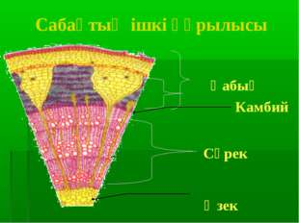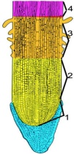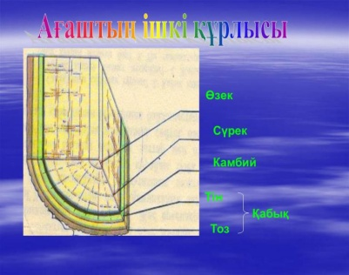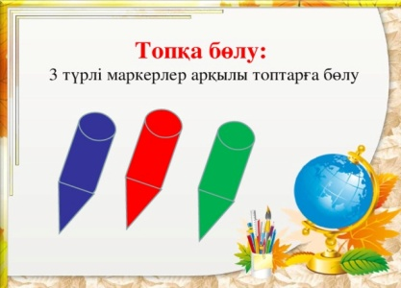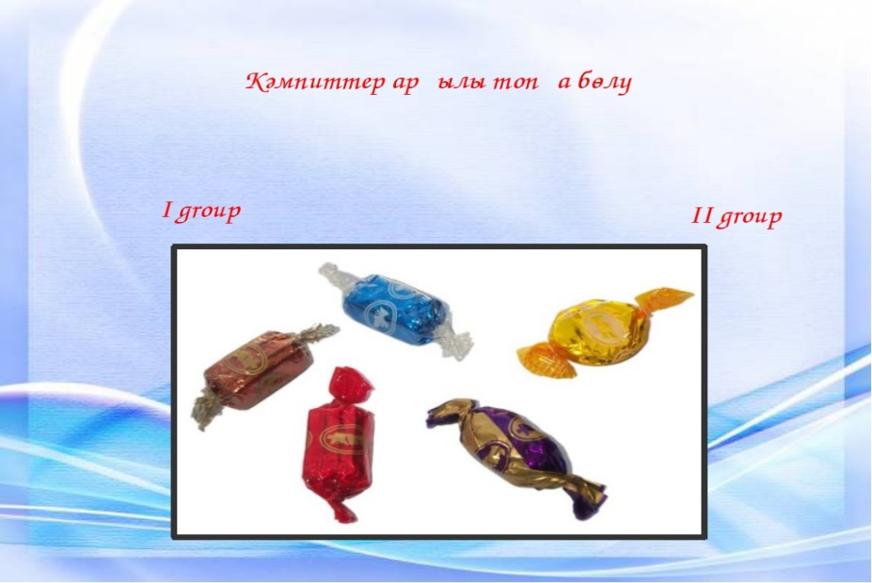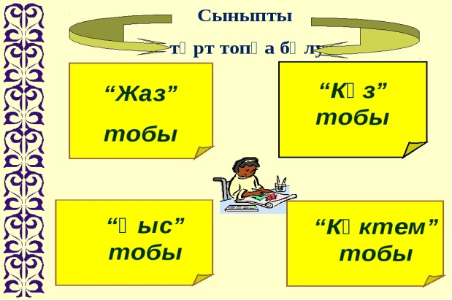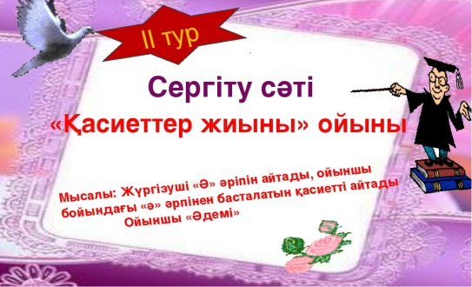Әр қатысушы- жеке атомдар .Жүргізушінің айтуы бойынша атомдар қозғалысқа түседі , бір-бірімен жеңіл қақтығысқа түседі . Жүргізуші қанша атомның қосындысынан молекула құралатынын айтады , сол кезде сол санға сай бірігіп тұра қалу керек . Молекула құрамына кірмей қалғандар ойыннан шығады .

4. «Кім, нені жақсы көреді?» жаттығуы.  
Барлығы орындықтарға отырады. Кім, нені жақсы көреді солар орындарынан тұрады. Мысалы: Кім балмұздақты жақсы көреді, сол орнынан тұрсын…Кім өзін батырмын деп есептейді?… Кім сары түсті жақсы көреді?… Кім көп тамақ жегенді жақсы көреді?… Кім айнаға қарағанды жақсы көреді? т.б. сұрақтар қоюға болады.

«Сантики, Фантики, Лимпопо».  
Барлығы шеңбер бойымен тұрып, бір баланы таңдайды да бөлменің сыртына шығарады. Шеңбердегі балалардың ішінен бір баланы жүргізуші етіп сайлайды, ол шенбердегі балаларға қозғалыстарды көрсетіп тұрады. Барлық ойыншылар жүргізушінің артынан көрсеткен қимылдарды қайталау керек. Қимылдарды қайталаған кезде жүргізушіге қарамай, білтіртпей жасау керек. Шеңбердегі балалар шапалақ ұрып, «САНТИКИ, ФАНТИКИ, ЛИМПОПО» деп айтып ойынды бастайды. Бөлме сыртында тұрған бала ойыншылардың дауыстарын естіп, бөлмеге кіреді де шеңбердің ортасына тұрып, кім жүргізуші екенін табу керек. Егер жүргізушіні тапса, жүргізуші есіктің сыртына шығады. Ойын сол ретімен жалғасып отырады.

7. «Қолдағы хат».  
Әрқайсысы өзіне серігін таңдап, қарама-қарсы тұра қалады. Бойы ұзындау бала, көзін жұмып тұру керек. Егер бойлары бірдей болса, кімнің жасы үлкен (туған күні 1-2 айға ертерек) бала көзін жұмады. Көзін жұмып тұрған бала қолын алға созып тұрады. Көзі ашық бала соның алақанына хат жаза бастайды, жеке тұрған баспа әріптерді. «Соқыр» ойыншы сол әріптерді табуға тырысып, не оқығанын айтып беру керек. Бір әріпті жазғаннан кейін клесіні жазар алдында бұрын жазылған әріпті өшіріп тастап отыру керек.

« Ең жақсы » ойыны  
  
Қатысушылар екі топқа бөлінеді . Әр топқа мынадай нұсқау беріледі .Берілген мінездеме қай мамандыққа сай екендігін айту қажет . Ең ақшалы , ең жасыл , ең тәтті , ең күлкілі , ең ұсқынсыз, ең қарым-қатынасы күшті , ең жауапты , ең салмақты